A.S.D. CIMENTI SCI CARNIA

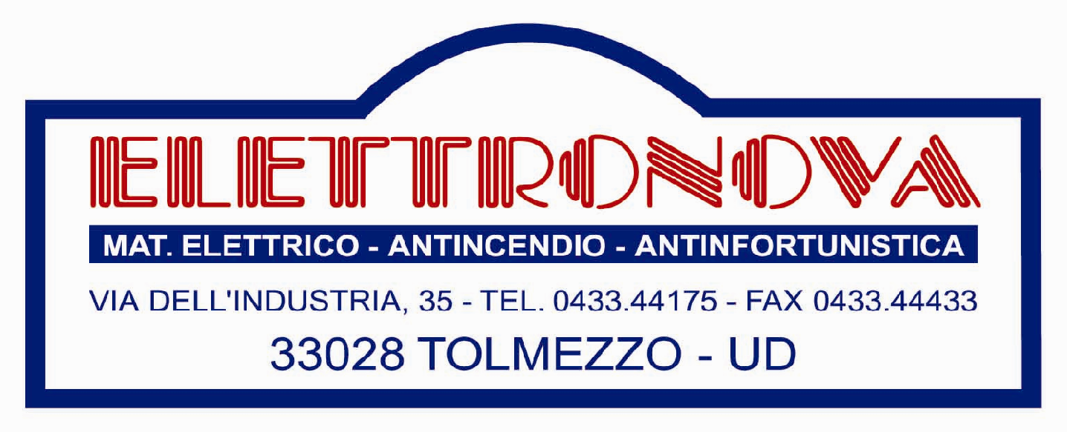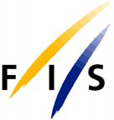
Gara F.I.S. JUNIOR REGIONALE di Slalom Gigante
Gran Premio "ELETTRONOVA-TOLMEZZO”
Circuito FIS-NJR F.V.G. –ITAS Assicurazioni-
Categorie ASPIRANTI e JUNIORES maschile e femminile
SAPPADA-MONTE SIERA 08 MARZO 2014
REGOLAMENTO La A.S.D. CIMENTI SCI CARNIA (UD31), con l'approvazione della F.I.S.I., organizza il giorno 8 MARZO 2014, una gara di slalom gigante F.I.S. Junior Regionale (NJR) come d'appresso:
Organizzatore: A.S.D. CIMENTI SCI CARNIA (UD31)
Tipo della gara: F.I.S. NJR – GS – codex 1418 (M) – 5978 (L)
Località: ZONCOLAN-RAVASCLETTO-UD
Data: SABATO 08 MARZO 2014
Pista: Pista 1 “IURI
Apertura impianti: ORE 7.30 (da confermare in sede di riunione di Giuria)
Partenza 1ª manche: ORE 9.00 (da confermare in sede di riunione di Giuria)
Partenza 2ª manche: Da stabilire in sede di riunione di Giuria
Categorie ammesse: ASPIRANTI e JUNIORES M.e F.
Termine  modalità iscrizioni | GIOVEDI 06.03.2014-ore18.00 INDEROGABILE ESCLUSIVAMENTE PRESSO PRESSO COMITATO FVG  al n° di fax 0432/525426- e-mail :crfvg@fisi.org
Sorteggio pettorali e riunione Giuria: VENERDI 07 MARZO 2014 ore 18.00
c/o PROMOTUR partenza funivia RAVASCLETTO- UD-
Distribuzione pettorali: 08 MARZO 2014 - ORE 7.30 c/o Partenza RIFUGIO TRE ABETI ZONCOLAN-
Riconsegna pettorali: Al termine della gara presso rifugio 3 abeti
Premiazioni: Un’ora circa dopo termine gara c/o ARRIVO
Quota iscrizione: € 17,00 per singolo concorrente
Ufficio gare: – c/o PROMOTUR partenza funivia RAVASCLETTO- UD-
La società organizzatrice declina ogni responsabilità per eventuali incidenti che dovessero accadere ai concorrenti e/o danni subiti e/o provocati a terzi ed a cose prima , durante e dopo la gara.
\Per quanto non previsto dal presente regolamento si fa riferimento alle norme F.I.S. nonché a quelle F.I.S.I. riportate in agenda dello sciatore in vigore.
Le disposizioni della Giuria verranno rese note con appositi comunicati, esclusivamente con affissione all’Albo dell’Ufficio gare.
Per eventuali ulteriori informazioni telefonare al n. 337 371056 For information in english language call +39 338 6527139

